
AVIS N° 4/2025
Protocole de Madrid concernant l’enregistrement international des marques
Enregistrements internationaux contenant une désignation du Mexique : certificats d’enregistrement nationaux téléchargeables
- L’Institut mexicain de la propriété industrielle (IMPI) a informé le Bureau international de l’Organisation Mondiale de la Propriété Intellectuelle (OMPI) que des certificats d’enregistrement nationaux délivrés pour les enregistrements internationaux dont la protection a été accordée au Mexique peuvent être téléchargés gratuitement au format PDF à partir du site web de l’IMPI.
- L’IMPI a également fourni un guide étape par étape sur la manière de télécharger les certificats susmentionnés, annexé au présent avis.
- Des informations actualisées à ce sujet et sur les procédures à suivre auprès de l’IMPI sont disponibles dans la base de données des Profils des membres du système de Madrid.
- Les utilisateurs du système de Madrid qui souhaitent obtenir de plus amples informations peuvent prendre contact directement avec l’IMPI.
Le 17 avril 2025

MARCHE À SUIVRE POUR TÉLÉCHARGER UN CERTIFICAT D’ENREGISTREMENT DE MARQUE

- Se rendre sur le site web de l’IMPI.

- Dans l’onglet BUSQUEDA AVANZADA (RECHERCHE AVANCÉE), sélectionnez l’option OTRAS (AUTRES).

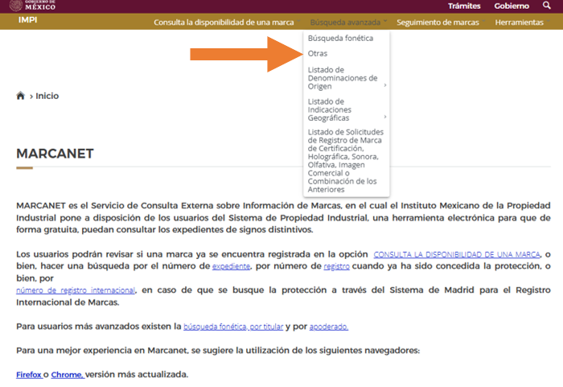

- Dans la section REGISTRO INTERNACIONAL (ENREGISTREMENT INTERNATIONAL), entrez le numéro de votre choix.

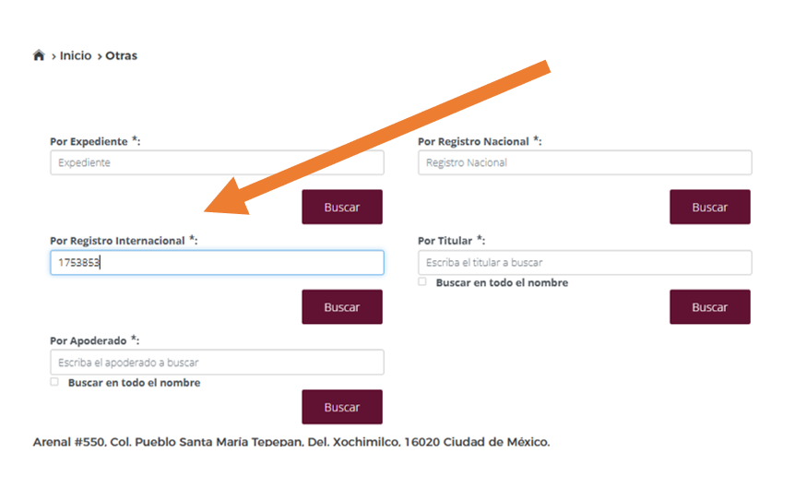

- Le système affiche les dossiers nationaux associés à l’enregistrement international (le système d’enregistrement étant mono-classe au Mexique, un numéro de dossier national est créé pour chaque classe de l’enregistrement international).

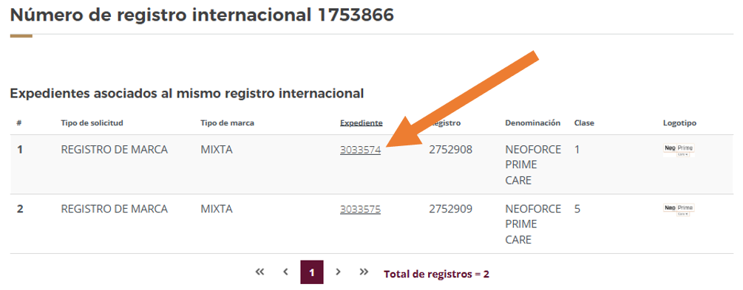

- En sélectionnant le numéro de dossier, le système affiche les données associées au dossier national.

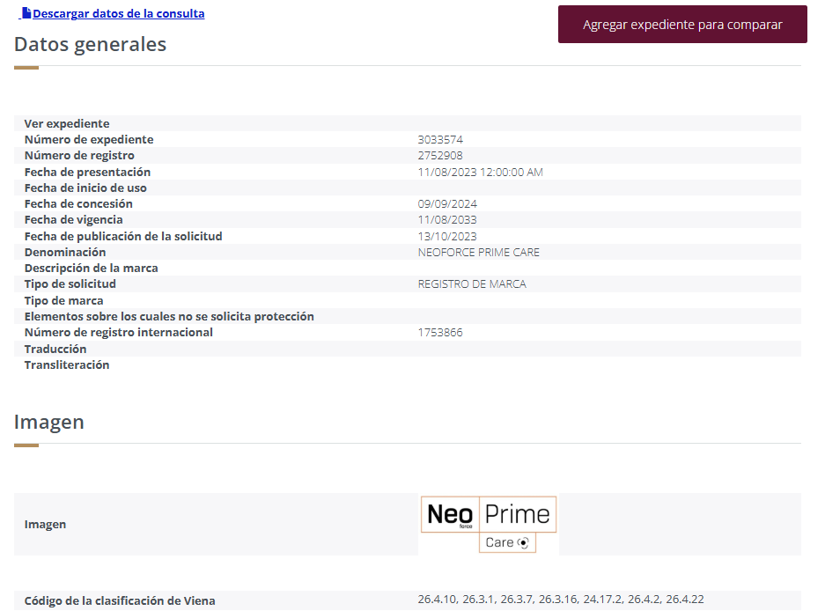

- En naviguant vers le bas de la page, les procédures associées au dossier s’affichent ; dans la rubrique SOLICITUD DE REGISTRO (DEMANDE D’ENREGISTREMENT), cliquez sur l'icône représentant une loupe située sous la rubrique VER DETALLE (VOIR DÉTAILS).

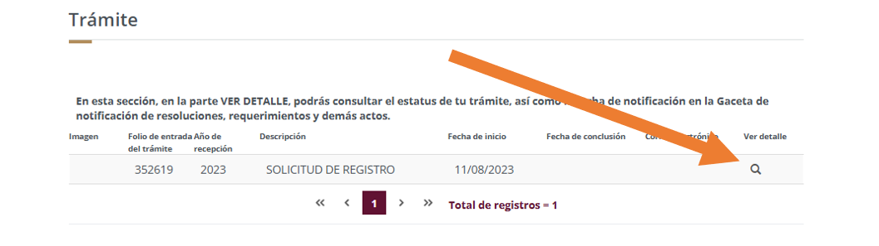

- Ensuite, dans la rubrique CONCESIÓN DE LA PROTECCIÓN (OCTROI DE LA PROTECTION), cliquez sur l'icône représentant un document située sous la rubrique IMAGEN (IMAGE).

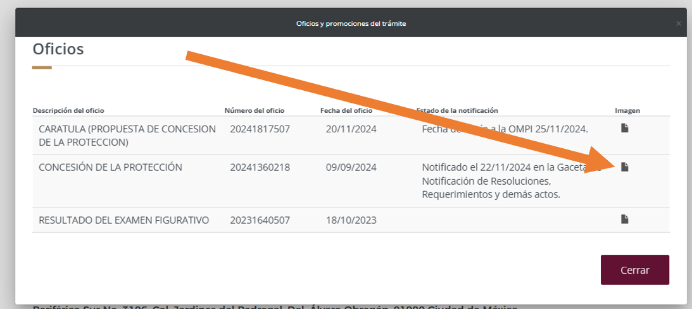

- Le certificat d’enregistrement s’affiche et peut être téléchargé gratuitement sous format électronique.

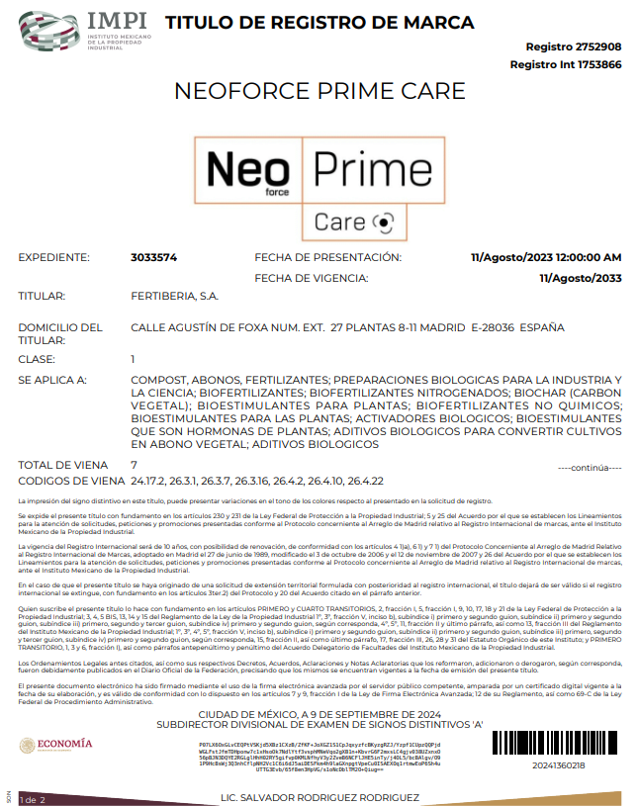

[Fin de l’Annexe]

